MNRI® — Pediatric OT Mumbai | Thrive With Sharuja
Locale: hi
Route: /hi/expertise/mnri
URL: http://127.0.0.1:4327/hi/expertise/mnri
Discovery source: expertiseAreas

SEO Metadata
Title: MNRI® — Pediatric OT Mumbai | Thrive With Sharuja
Description: कांदिवली में बच्चों के लिए MNRI® रिफ्लेक्स एकीकरण। गति, नियमन और सीखने के लिए आधारभूत तंत्रिका तंत्र सहायता — डॉ. शारुजा सराफ।
Keywords: Pediatric Occupational Therapist Mumbai,OT Kandivali,Brain Gym Mumbai,Aquatic Therapy Mumbai,Sensory Integration Mumbai,Autism Support Mumbai,ADHD Support Mumbai,pediatric occupational therapy Mumbai,occupational therapist Kandivali West,child development therapy Mumbai,MNRI® Mumbai,MNRI® Kandivali
Canonical: https://drsharujasarap.vercel.app/hi/expertise/mnri
Open Graph Title: MNRI® — Pediatric OT Mumbai | Thrive With Sharuja
Open Graph Description: कांदिवली में बच्चों के लिए MNRI® रिफ्लेक्स एकीकरण। गति, नियमन और सीखने के लिए आधारभूत तंत्रिका तंत्र सहायता — डॉ. शारुजा सराफ।

Page Content With Media Placement
Home
विशेषज्ञता और दृष्टिकोण
MNRI®

MNRI®
जब तंत्रिका तंत्र को पहले मजबूत आधार चाहिए।
Image: Alt: Child using sensory gym equipment with therapist support for movement foundations | Section: MNRI® | Source: /images/therapy-rooms/sensory-gym.jpg
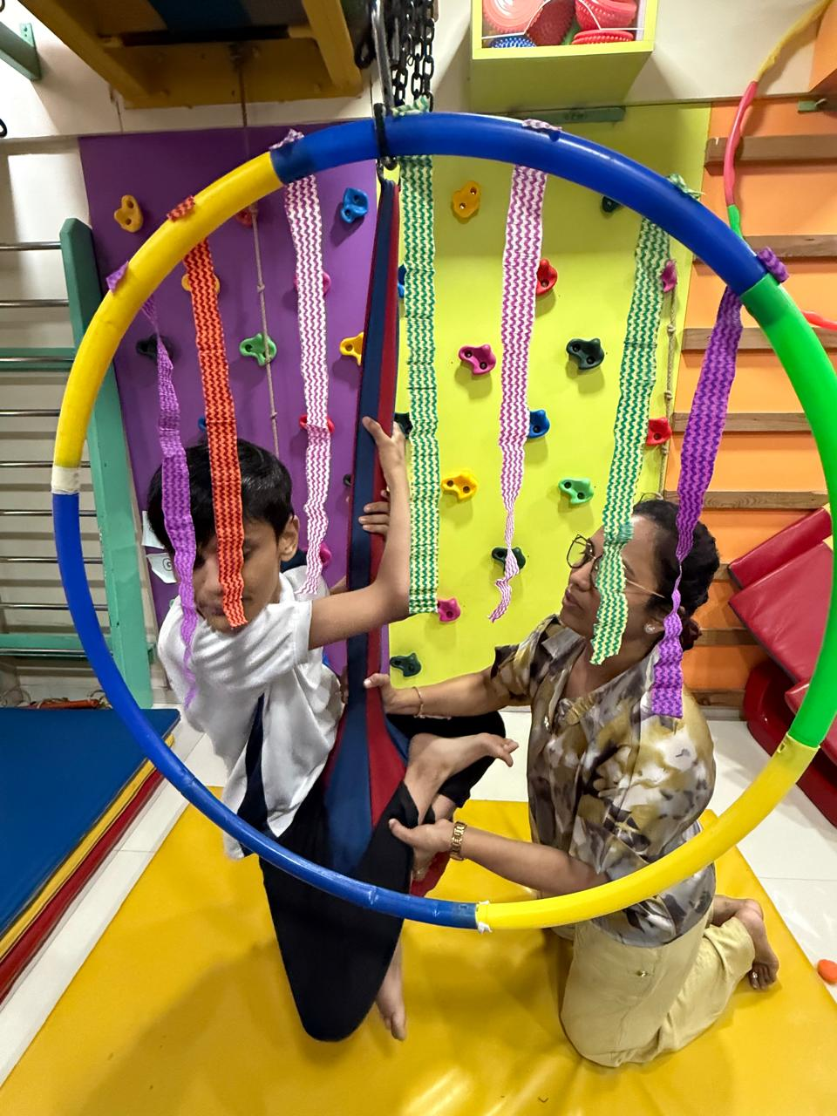

यह क्या है?
मास्गुटोवा न्यूरोसेंसोरिमोटर रिफ्लेक्स इंटीग्रेशन (MNRI®) प्रारंभिक रिफ्लेक्स पैटर्न को संबोधित करता है जो कभी-कभी अपेक्षित से लंबे सक्रिय रहते हैं — मुद्रा, समन्वय, भावनात्मक नियमन और सीखने की तैयारी को प्रभावित करते हैं। अगर कौशल 'लगभग वहीँ' लगते हैं लेकिन कभी पूरी तरह क्लिक नहीं करते, तो आधार पर ध्यान चाहिए। MNRI गर्म, खेलपूर्ण सत्रों में विशेष, सम्मानजनक प्रोटोकॉल उपयोग करता है — कभी ज़बरदस्ती नहीं, हमेशा आपके बच्चे की गति पर।

माता-पिता क्या देख सकते हैं
•समन्वय जो थोड़ा सुधरता है फिर फिसल जाता है
•स्थिति के अनुपात में बड़ी भावनात्मक प्रतिक्रियाएँ
•साइकिल, तैराकी या जटिल मोटर कार्यों में कठिनाई
•केवल ट्यूशन से न बदली सीखने की चुनौतियाँ

यह कैसे मदद करता है
✓उच्च-स्तरीय कौशलों को रोकने वाले रिटेन्ड रिफ्लेक्स एकीकृत करता है
✓तंत्रिका तंत्र नियमन और लचीलापन मजबूत करता है
✓जटिल शारीरिक कार्यों के लिए मोटर योजना सहारा देता है
✓पढ़ने, लिखने और कक्षा माँगों के लिए तैयारी बनाता है

आमतौर पर समर्थित क्षेत्र

और जानें

आदिम रिफ्लेक्स क्या हैं?

MNRI बनाम RMTI

क्रमिक, संचयी प्रगति

माता-पिता के सवाल

MNRI® क्या है?

MNRI® मेरे बच्चे की कैसे मदद करता है?

MNRI® कब विचार करें?

कांदिवली में परामर्श बुक करने पर आगे क्या?

Headings
- MNRI®
- यह क्या है?
- माता-पिता क्या देख सकते हैं
- यह कैसे मदद करता है
- आमतौर पर समर्थित क्षेत्र
- और जानें
- आदिम रिफ्लेक्स क्या हैं?
- MNRI बनाम RMTI
- क्रमिक, संचयी प्रगति
- माता-पिता के सवाल
- MNRI® क्या है?
- MNRI® मेरे बच्चे की कैसे मदद करता है?
- MNRI® कब विचार करें?
- कांदिवली में परामर्श बुक करने पर आगे क्या?

Forms And CTA Labels
- Home -> /
- विशेषज्ञता और दृष्टिकोण -> /hi/expertise
- और दिखाएँ
- आदिम रिफ्लेक्स क्या हैं?
- MNRI बनाम RMTI
- क्रमिक, संचयी प्रगति
- MNRI® क्या है?
- MNRI® मेरे बच्चे की कैसे मदद करता है?
- MNRI® कब विचार करें?
- कांदिवली में परामर्श बुक करने पर आगे क्या?
- परामर्श बुक करें -> /hi/appointment
- सवाल पूछें -> /hi/contact

JSON-LD / Schema Summary
- Type: BreadcrumbList
- Type: Service | Name: MNRI®
- Type: FAQPage
- Type: BreadcrumbList

